4月13日，启蒙数学小小班。今天的主要活动是捡复活节彩蛋，并解题吃糖。

首先温习九九乘法表：小朋友们轮流背诵与2、3相关的乘法结果。

然后温习多位数加法（见图1）。

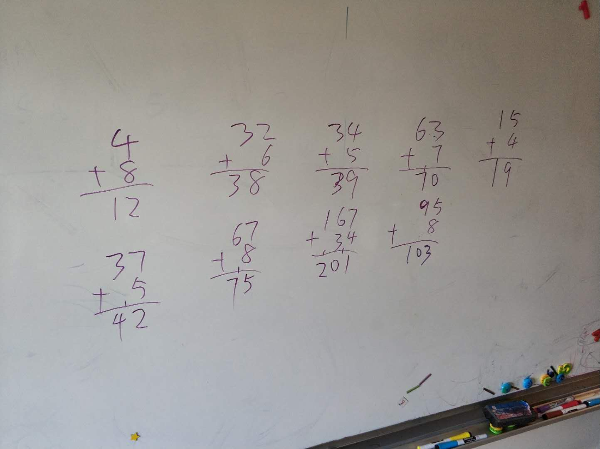

图1：多位数加法

接着再温习减法（见图2）。

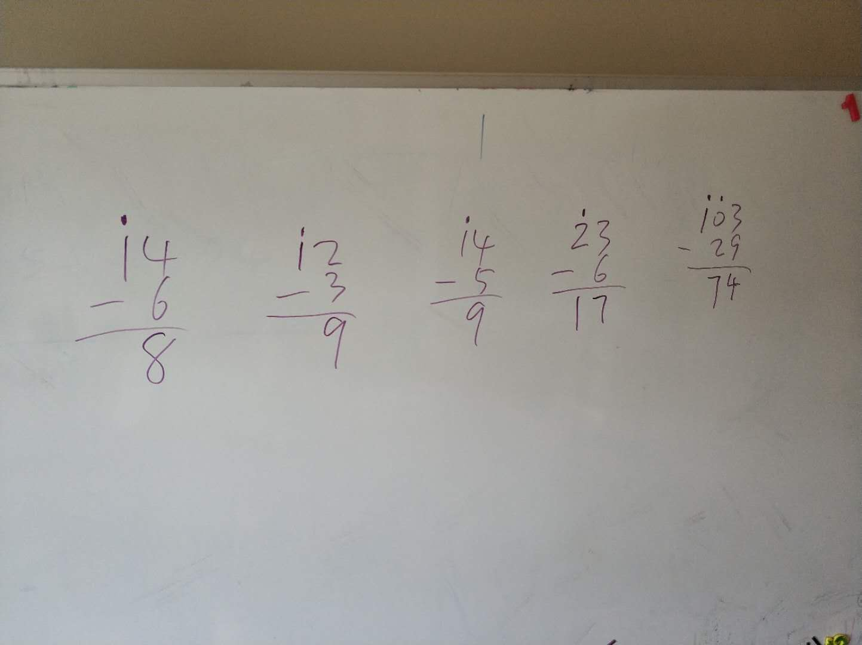

图2：减法

最后捡蛋、解题、吃糖。

这次作业为新加坡数学workbook 1B, Review 1 & 2。

